Buenas tardes

Siempre que voy a cruzar pagos que tienen que ver con Planes de pagos, me presenta un error.
La cuota del crédito del plan de pagos no está quedando con referencia, , por ende se que no lo puedo cruzar, los intereses y los gastos administrativos si quedan con referencia, por ende me queda por clarifcar el pago, cuando voy a hacer el proceso solo me muestra intereses y gastos la cuota no
Este es el primer caso para clarificar, como ve no se ven sino la partida de los intereses

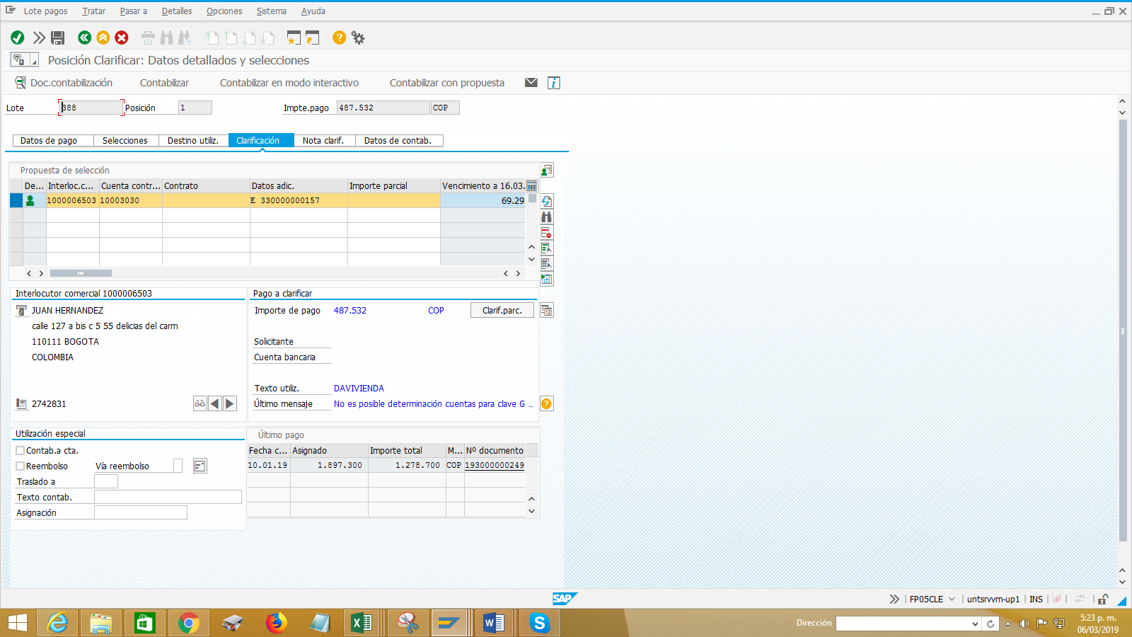

Paso 2
Contabilizo con propuesta y me sale el siguiente pantallazo
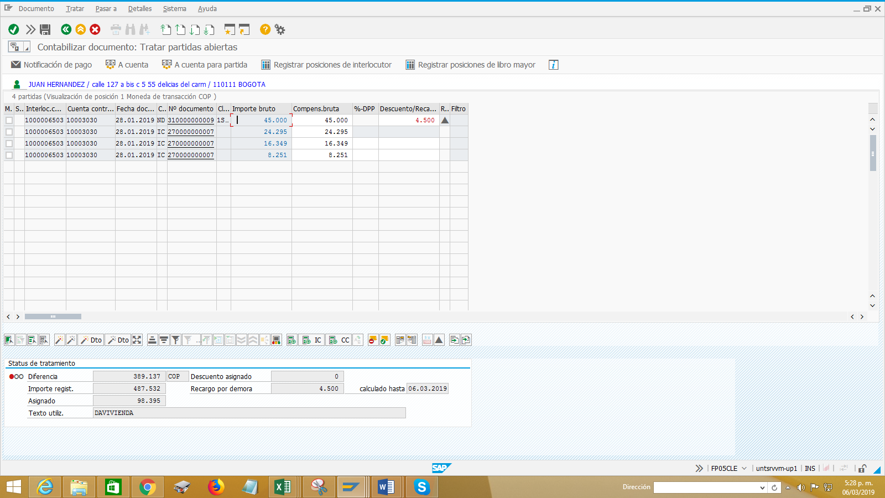

Paso 3 le digo que me muestre todas las partidas del interlocutor (algo que aprendi escudriñando ) y selecciono las partidas que debo aplicar y en la parte de abajo veo que las partidas son iguales y la diferencia es 0

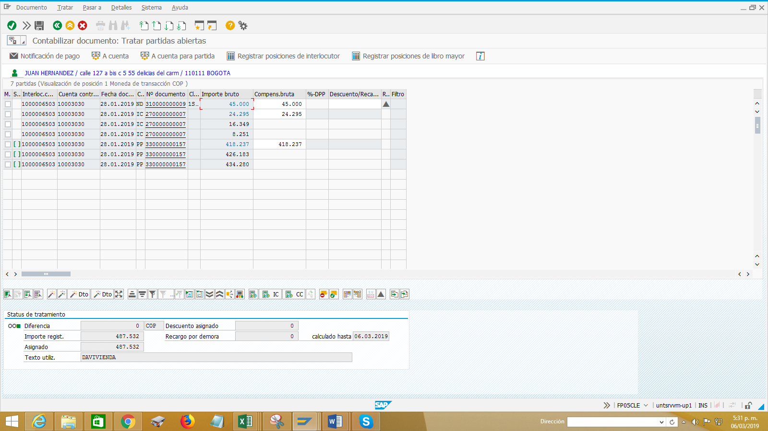
Paso 4 Grabo y hay mismo me saca el siguiente error
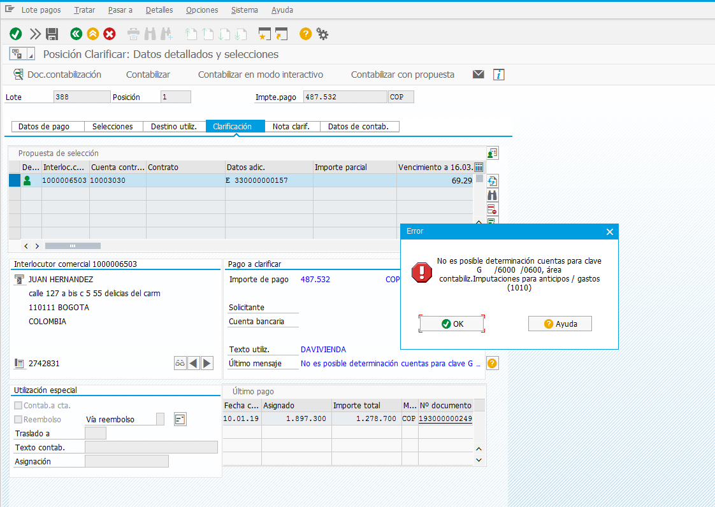
Paso 5 retrocedo y vuelvo hacer todo hasta el paso 3, le digo entonces que A CUENTA PARA PARTIDA y me duplica el valor y saca el siguiente error
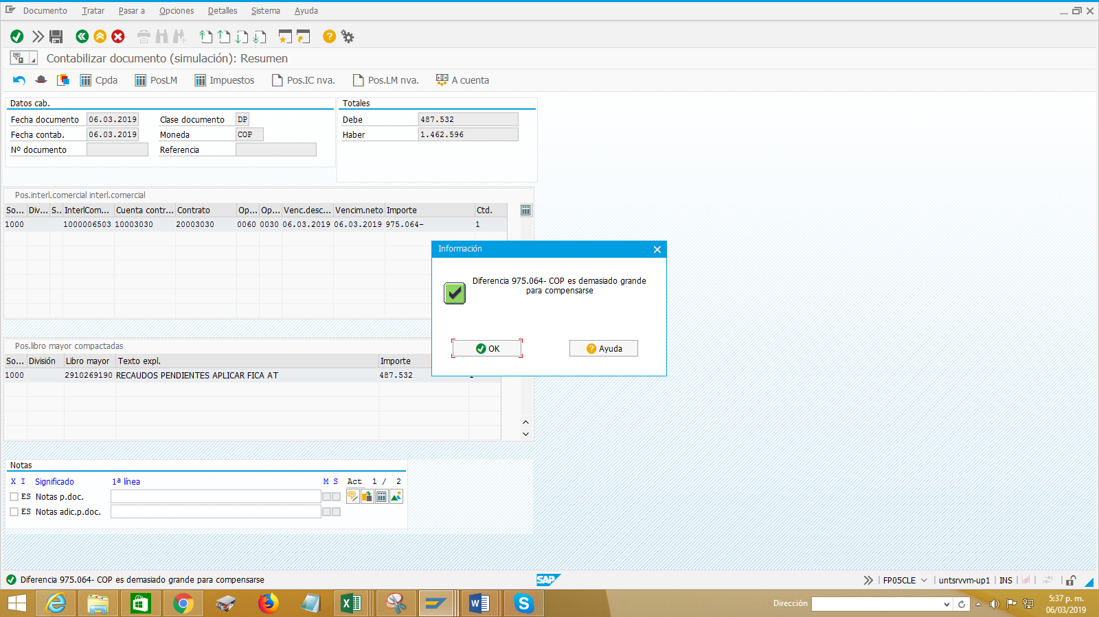

Si finalmente lo deja con abono a cuenta y voy a compensar saca un errro que se ve S:000

YA NO SE QUE HACER

